Giới thiệu Map
- Map là cấu trúc dữ liệu lưu trữ danh sách các cặp key/value
- Map cho phép thực hiện các hành động truy xuất, xoá và cập nhật các cặp key/value rất hiệu quả thông qua việc sử dụng key
- Map không cho phép 2 key trùng lặp
- Mỗi key tương ứng với một value
- Một cặp key-value được gọi là một Entry
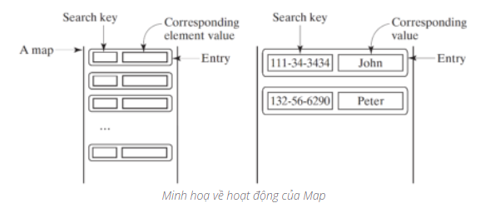

3 loại Map cơ bản
- HashMap: Tối ưu cho các thao tác tìm kiếm, thêm và xoá
- LinkedHashMap: Kế thừa HashMap, hỗ trợ sắp xếp các entry
- TreeMap: Tối ưu cho thao tác duyệt qua các entry theo trật tự sắp xếp của các key
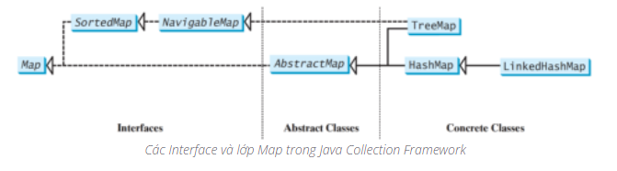

Interface Map và Entry
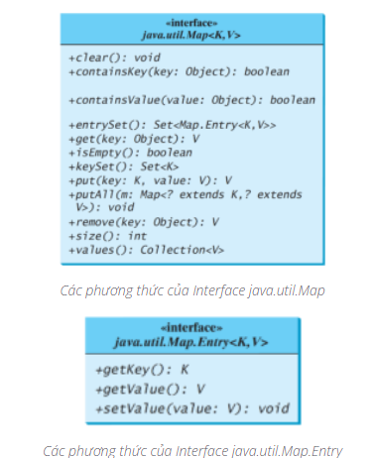

Ví dụ sử dụng HashMap
HashMap<String, Integer> customers = new HashMap<>();
customers.put("John", 30);
customers.put("Mike", 28);
customers.put("Bill", 32);
customers.put("Maria", 27);
Set<String> keys = customers.keySet();
for (String key: keys){
System.out.println("Key: " + key + ": " + customers.get(key));
}
Last modified: Thursday, 21 November 2019, 2:09 PM

